|  |  |  |
| --- | --- | --- |
| Лабораторная работа № 1  СУБД  «Магазин одежды» | Ф.И.О. | Григорьев И.М. |
| Группа | ИВТ-363 |
| Преподаватель | Аль-Мерри Гаис Мохаммед Салех |
| Дата сдачи |  |

**Ход работы:**

1. **Команда**

Наша команда представлена следующими студентами группы ИВТ-363:

* Григорьев Иван – БД отзывов, комментариев, форума для обсуждения, акций и предложений,
* Новрузов Сергей – БД товаров (кол-во на складе, размеры, бренды, тип и т.д.),
* Самороков Николай – БД пользователей (хранятся данные о пользователях (пол, телефон, e-mail, пароль и т.д.)).

1. **Кратко о проекте**

Наша главная идея – создать интернет магазин, в котором пользователю будет удобно выбирать одежду, обувь, пользуясь удобными фильтрами по поиску и сортировке, а также большим количеством брендов. Сам проект будет представлять собой веб-сайт, будут связанные между собой БД (например, БД пользователей будет связано с БД товаров, чтобы пользователь смог добавлять товары в «список желаемого» / «корзину» / «список заказов», также БД пользователя будет связано с БД отзывов, потому что конкретный отзыв или оценка принадлежат конкретному автору – пользователю, написавшего его).

1. **Описание предметной области**

Наш проект будет представлять собой веб-сайт с возможностью просмотра / покупки предметов одежды. Например, пользователь сможет выбрать подходящие себе кеды, кроссовки или же вообще пуховик какой-то конкретной фирмы, например – TNF. Или же сможет просто отобрать в корзину список желаемого и подождать более подходящей цены, каких-либо акций или распродаж. Из конкурентов можно выделить следующие сайты: Lamoda, интернет-магазин Adidas, интернет-магазин Nike и т.п.

Возможность зайти на сайт форума, где вы можете узнать о новинках, поучаствовать в розыгрышах, конкурсах, спросить у других пользователях или администрации о интересующих вас вопросах (касаемые покупок), узнать о технических вопросах сайта (как оформить заказ и т.п.).

1. **Функциональные требования**

* Показать посты по дате
* Показать посты по авторам
* Показать посты относящиеся к конкретной подкатегории
* Показать подкатегории от относящиеся к конкретной категории
* Показать посты по количеству like/dislike

1. **Описание хранимых данных (реляционная схема)**

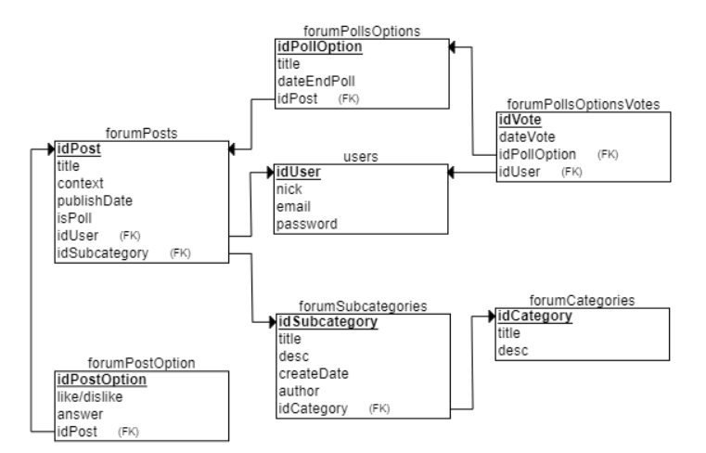

Рисунок 1 – реляционная схема БД

Описание хранимых данных:

1. Таблица «users»

* phone –номер телефона пользователя- int – 15
* email – почта пользователя – varchar – 50
* gender – пол пользователя (м / ж) – int – 1
* FIO – ФИО пользователя – varchar – 100
* date_birth – дата рождения пользователя - date
* password – пароль – varchar – 30

1. Таблица «forumPosts»

* title– название поста – varchar - 100
* context – содержание поста – varchar – 1000
* publishDate– дата публикации – date
* isPoll – есть ли голосование – char - 1

1. Таблица «forumSubcategories»

* title - заголовок подкатегории - varchar 100
* desc – описание подкатегории – varchar – 500
* createDate - дата создание подкатегории - datetime
* author - создатель подкатегории - varchar - 50

1. Таблица «forumPollsOptions»

* title - название голосования - varchar - 100
* dateEndPoll - дата окончания голосования - date

1. Таблица «forumPollsOptionsVotes»
   * DateVote - дата, когда проголосовал - date
2. Таблица «forumPostOptions»
   * Like/dislike - лайки/дизлайки - int – 1
   * Answer - ответы – varchar - 500
3. Таблица «forumCategories»

* title– название категории – varchar – 100
* desc – описание категории - varchar – 100

1. **Перечень основных операций**

* Создать пост
* Удалить пост
* Изменить пост
* Отсортировать посты по дате
* Отсортировать посты по кол-ву like/dislike
* Показать посты от и до определенной даты

1. **Нефункциональные требования**

* Профиль на форуме: данные профиля меняются через кнопку профиля, а также выйти и зарегистрироваться тоже осуществляется по кнопке;
* К элементам страницы относятся не только кнопки, но и шапка сайта, футер и сайдбар;
* Сортировка постов на главной странице: по умолчанию посты выводятся по новизне (самые новые в начале). Пользователь должен иметь возможность сортировать по дате, кол-ву like/dislike, кол-ву постов в категории/подкатегории;
* Фильтр постов: в должен быть реализован фильтр по дате (от и до), по цветам (цвета подтягиваются из базы автоматически, т.е. те, которые пишутся администраторами, будут отображаться другим цветом), по like/dislike. При этом, рядом с пунктом выводится цифра, сколько конкретно товаров по данному фильтру.

1. **Макет интерфейса**

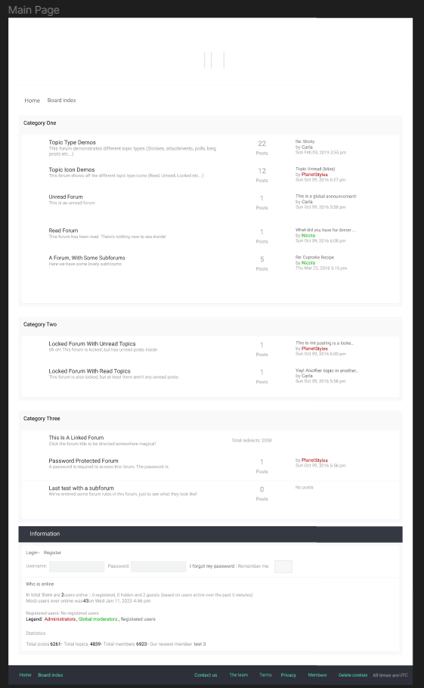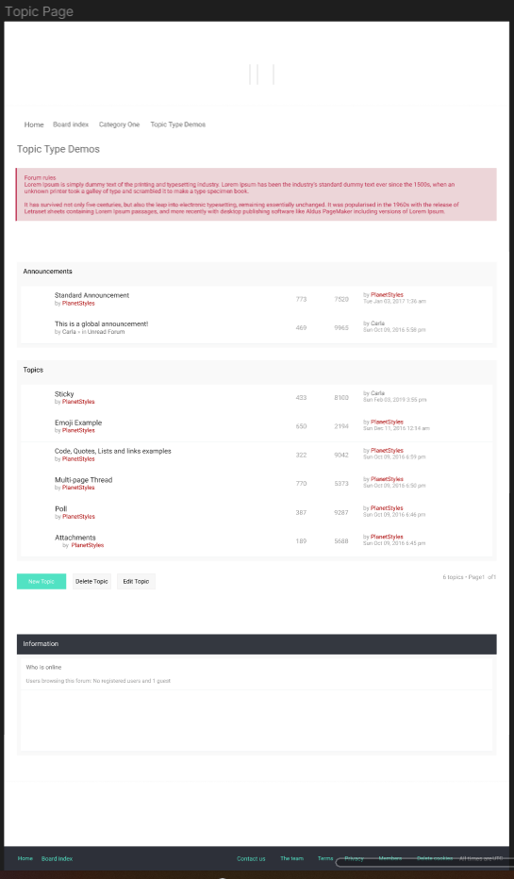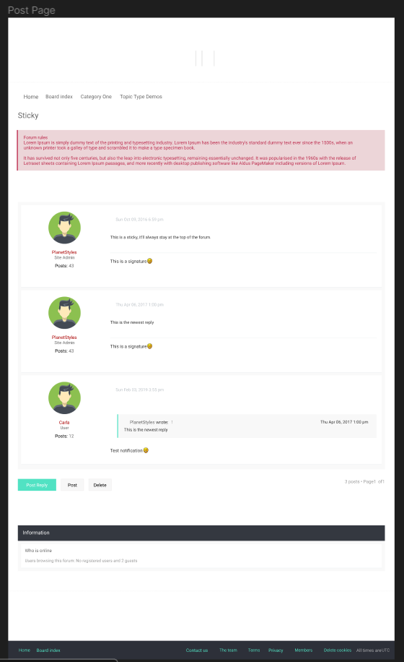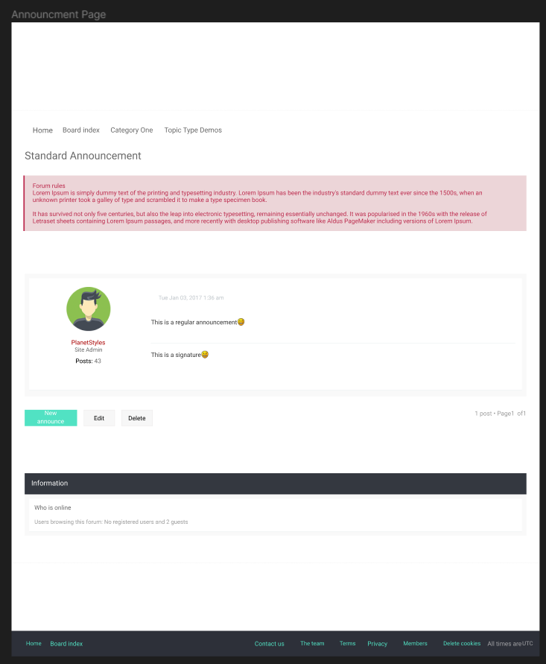

1. **Репозиторий**

[**https://github.com/QuanRy/SUBD**](https://github.com/QuanRy/SUBD)   
*(Brench: Grigorev)*